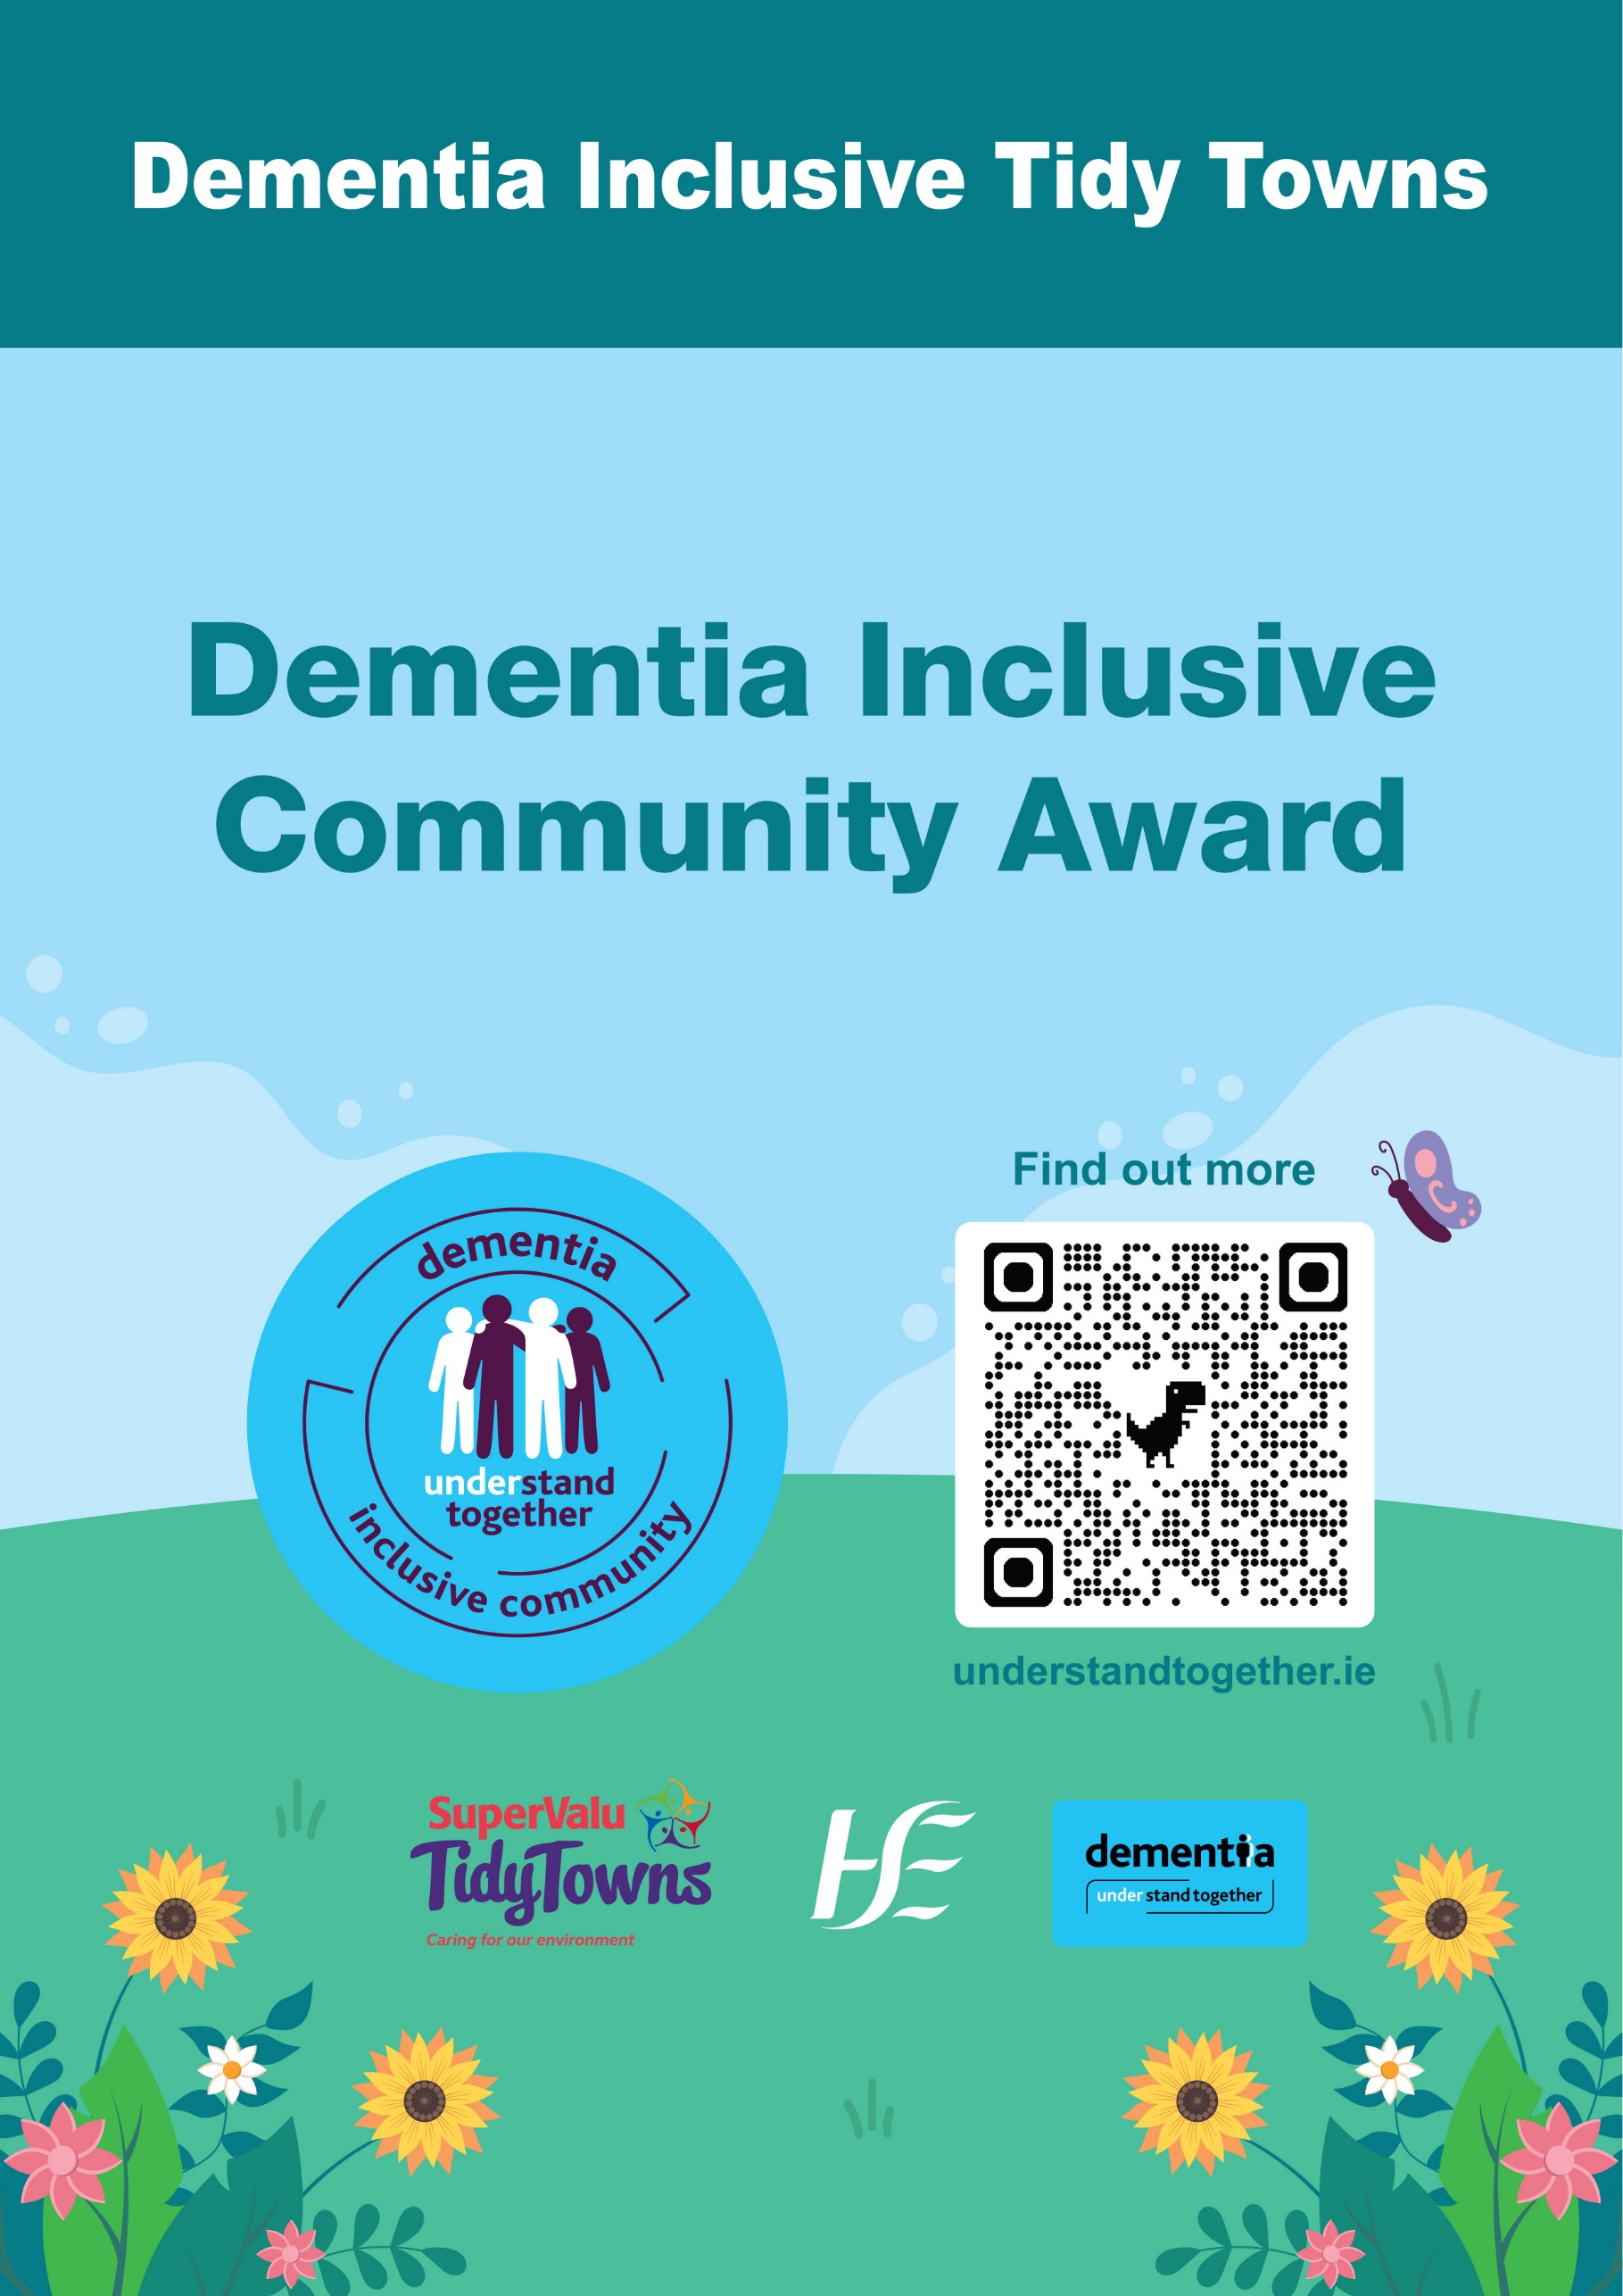
Gradam Pobail Néaltrú-Chuimsitheach

Faoin Ghradam
Dóibh siúd a bhfuil néaltrú orthu agus dá dteaghlaigh, is mór an difear a dhéanann rudaí beaga.

Tá feachtas Néaltrú: Tuiscint le Chéile de chuid an FSS ag dul i ngleic le míthuiscint, uaigneas agus aonrú trí fheasacht ar néaltrú a ardú agus trí dhaoine, gnólachtaí agus grúpaí pobail a spreagadh le gníomhartha simplí a ghlacadh chun cinntiú go bhfuil ár bpobail ómósach, tacúil agus cuimsitheach do dhaoine a bhfuil néaltrú orthu agus dá dteaghlaigh.

Comórtas
Tá muid ag iarraidh ar choistí Bailte Slachtmhara léiriú dúinn conas a bhfuil athruithe dearfacha á ndéanamh acu sa phobal chun cuimsitheacht a chur chun cinn agus a éascú dóibh siúd le néaltrú. Ba mhaith linn go gcuirfeadh sibh in iúl dúinn conas a choinníonn sibh an pobal áitiúil ar an eolas faoi na hathruithe seo agus má chuaigh sibh i gcomhar le grúpaí pobail eile chun bhur spriocanna a bhaint amach.

Lenár nGradam Speisialta Bailte Slachtmhara ‘Pobal Néaltrú-Chuimsitheach’, ba mhaith linn cloisteáil faoi thionscnaimh ina ndearna sibh:

- Spásanna fáilteacha cuimsitheacha a chruthú inar féidir le baill an phobail ómós áite a mhothú agus smaoineamh faoin am atá thart.

- Daoine a bhfuil néaltrú orthu a thabhairt isteach in bhur bpleanáil agus gníomhaíochtaí.

- Feasacht faoi bhur ngníomhartha a scaipeadh ar fud an phobail, bíodh sé trí chomhar le heagraíochtaí pobail eile, nó trí na meáin shóisialta nó na meáin áitiúla.

Duais
Bronnfar duais €2,000 ar bhuaiteoir agus duais €500 ar an dara háit ar Choistí
Bailte Slachtmhara i mbaile mór/lárionad uirbeach.

Bronnfar duais €2,000 ar bhuaiteoir agus duais €500 ar an dara háit ar Choistí
Bailte Slachtmhara i sráidbhaile/baile beag.

Bronnfar marcanna as inbhuanaitheacht na ngníomhartha a rinneadh, as na modhanna a úsáideadh chun feasacht a ardú ar an néaltrú laistigh de do phobal agus lasmuigh de, agus as na hiarrachtaí a rinneadh chun dul i gcomhar le grúpaí lasmuigh den eagraíocht Bailte Slachtmhara. Is féidir le grúpaí nó eagraíochtaí áitiúla nó náisiúnta a bheith i gceist.

Seo na príomhghnéithe a mbreathnófar orthu:

- Comhairliúchán léirithe le daoine a bhfuil néaltrú orthu

- Grianghraif, teistiméireachtaí nó sleachta athfhriotail san áireamh

- Léiriú ar inbhuanaitheacht na ngníomhartha a rinneadh

- Taispeáint go ndeachaigh na tionscadail chun tairbhe an phobail ar fad

- Nasc soiléir idir ghníomhartha agus cuimsitheacht, tuiscint agus meas.

Próiseas Iarratais

Próiseas Iontrála
Ní mór iontrálacha a chur isteach roimh 5in Dé Luain, 8ú Meitheamh 2026. Ní ghlacfar le hiontrálacha déanacha. Bíodh do chatagóir Bailte Slachtmhara agus ainm do Choiste Bailte Slachtmhara sa líne ábhair agat. Ba cheart iontrálacha a chur trí ríomhphost chuig understandtogether@hse.ie

Tuilleadh Eolais
Is féidir tuilleadh eolais a fháil trí ríomhphost a chur chuig understandtogether@hse.ie

- Is féidir oiliúint feasachta néaltraithe a eagrú ar líne agus ar an láthair.

- Is féidir an siombal Pobal Néaltrú-Chuimsitheach náisiúnta de chuid an FSS, leabhrán gairneoireachta agus acmhainní feachtais eile a ordú saor in aisce ó www.healthpromotion.ie.

Eolas Fúibh Féin

Ainm an Choiste Bailte Slachtmhara
Contae
Ainm an Teagmhálaí
Uimhir Ghutháin
Seoladh Ríomhphoist

Catagóir
Cuir in iúl cén duais ar a bhfuil tú ag déanamh iarratais:

Sráidbhaile/Baile Beag
(Príomhchatagóir Bailte Slachtmhara A, B, C, nó D)
Baile Mór/Lárionad Uirbeach
(Príomhchatagóir Bailte Slachtmhara A, B, C, nó D)

Téarmaí agus coinníollacha
Ní mór gach iontráil a chur isteach leis an fhoirm iontrála oifigiúil seo. Is féidir ábhar forlíontach cosúil le grianghraif, seatanna scáileáin de phóstálacha ar na meáin shóisialta (b’fhearr go mbeidh leibhéil rannpháirtíochta á dtaispeáint iontu), agus cóipeanna digiteacha nó priontáilte de bhileoga, póstaeir, srl., a bheith san áireamh san iarratas, nó is féidir iad a chur isteach leo féin go understandtogether@hse.ie

Bíodh do chatagóir Bailte Slachtmhara agus ainm do Choiste Bailte Slachtmhara sa líne ábhair agat.
Ní ghlacfar le hiontrálacha déanacha.
Is cinneadh deiridh é cinneadh na moltóirí, agus ní ghlacfar le haon chomhfhreagras ina leith.

Eolas faoi d’Iontráil

1. Ómós áite agus smaoineamh faoin am atá thart a éascú (300 focal ar an uasmhéid)
Cad is féidir leat a dhéanamh
- Siúlóid nó conair athchuimhne a chruthú le seanphictiúir, scéalta áitiúla, comharthaí siopa, nó séadchomharthaí stairiúla.
- Boird chuimhne a chur isteach i bpáirceanna nó i lár sráidbhailte ar a mbeidh taispeántas faoi “Saol inár mbaile le himeacht na mblianta.”
- Bain úsáid as plandú dúchais (bláthanna traidisiúnta, crainn toraidh, seanchineáil plandaí).
- Cuir gairdíní céadfaí isteach le bolaithe coitianta (lus liath, marós, mismín), uigeachtaí agus fuaimeanna séimhe.
- Cuir isteach binsí le plaiceanna ar a bhfuil gearrscéalta áitiúla scríofa.
- Cuir tús le tionscadail staire áitiúla, cosúil le hathbhreithniú ar sheanphictiúir den bhaile, chun cuimhní a spreagadh agus rannpháirtíocht a ghríosú.

2. Duine a bhfuil néaltrú orthu a thabhairt isteach (300 focal ar an uasmhéid)
Cad is féidir leat a dhéanamh
- Bíodh daoine le néaltrú san áireamh agat i do phleanáil agus gníomhaíochtaí.
- Cruthaigh róil dheonacha ar féidir le daoine le néaltrú iad a dhéanamh cosúil le
  - Gairneoireacht éadrom: Spreag plandú i gceapóga ardaithe, potú, baint lustain, agus bláthanna a shocrú chun spreagadh céadfaí a thabhairt dóibh.
  - Éiceolaíocht ‘Tábla Éan’: Socraigh agus coimeád táblaí nó beathadáin éan, atá soláimhsithe agus tairbheach.
  - Glanadh conairí: Tascanna simplí cosúil le conairí a scuabadh nó binsí a ghlanadh le trealamh éadrom sábháilte.
  - Foirne Glantacháin Áitiúla: Cruthaigh deiseanna oibre deonaí ‘tacaithe’ lenar féidir le daoine le néaltrú páirt a ghlacadh i mbaint bruscair in áiteanna sábháilte a bhfuil aithne acu orthu.
- Tabhair cuireadh do dhaoine a bhfuil néaltrú orthu siúl tríd an bhaile chun áiteanna a aithint atá sábháilte nó fáilteach dóibh, nó a chuireann mearbhall orthu.

3. Cumarsáid, Feasacht agus Oideachas (300 focal ar an uasmhéid)
Cad is féidir leat a dhéanamh
- Glac páirt in oiliúint FSS do Néaltrú: Tuiscint le Chéile, agus tabhair cuireadh d’oibrithe deonacha agus eagraíochtaí áitiúla chun páirt a ghlacadh inti freisin, chun tuiscint a fháil ar thionchar an néaltraithe.
- Taispeáin siombail “Pobal Néaltrú-Chuimsitheach” de chuid an FSS ar thionscadail áitiúla chun tacaíocht agus fáilte a léiriú.
- Spreag do líonraí pobail agus eagraíochtaí eile cosúil le Botháin Fear, CLG, scoileanna, siopaí, agus caifí chun páirt a ghlacadh agus labhairt faoin néaltrú.
- Bain úsáid as cumarsáid, cosúil leis na meáin shóisialta, raidió áitiúil nó clár fógraí chun fíricí simplí a scaipeadh faoi do ghníomhartha, faoin néaltrú agus faoi conas ar féidir le gach duine tacú le duine a bhfuil néaltrú air nó uirthi.

